Referencia: | Contrato No. 029-J -2021 | Fecha: | 31de marzo 2021
Tipo de Servicios: | Técnicos | Contratista: | Mayra Leticia Juárez  Vallejo

Doctor

Janio Moacyr Rosales Alegría Secretario Privado de la Presidencia de la República Su Despacho

Señor Secretario:

Respetuosamente me dirijo a usted, para presentarle el informe de las actividades de apoyo técnico realizadas en el mes de marzo del 2021, de conformidad con lo establecido en la cláusula décima segunda del Contrato Administrativo en referencia, las cuales se detallan a continuación.

- Coordinación y programación de actividades de la agenda del Señor Presidente de la República y del Secretario Privado de la Presidencia de la República, así como apoyo en cuanto a convocatorias a reuniones, confirmaciones de asistencia a reuniones vía telefónica y en la preparación y traslado de listados de asistencia a las reuniones.

- AI Área de Protocolo de la Secretaría de Asuntos Administrativos y de Seguridad, así como con el personal de seguridad de las áreas de Ingreso a Casa Presidencial, del traslado de listados vía correo electrónico o mediante llamada, para el ingreso a Casa Presidencial de participantes a las reuniones, según las disposiciones en agenda e instrucciones giradas por los despachos del Señor Presidente de la República y el Secretario Privado de la Presidencia.

- Recepción distribución, registro, revisión y de la correspondencia que fue recibida de diversas instancias en la recepción del Despacho de la Secretaría Privada de la Presidencia y del Señor Presidente de la República, Asimismo, se dio seguimiento de traslado de evacuación de la documentación según las instrucciones giradas por ambos despachos.


Atención y seguimiento a las solicitudes de audiencia presentadas por diferentes entidades, comunidades, grupos o particulares que se recibieron vía telefónica, de forma escrita o presencial, recibidas durante el mes de marzo.

Referencia: | Contrato No. 029-1-2021 | Fecha: | 31de marzo 2021
Tipo de Servicios: | Técnicos | Contratista: | Mayra Leticia Juárez  Vallejo

- Con instrucción del Despacho Superior del Señor Presidente de la República, se brindó apoyo en cuanto a confirmaciones de asistencia y logística a la Secretaría de Coordinación y Ejecución de la Presidencia -SCEP-, para el desarrollo de reuniones de trabajo realizadas en el Salón Oro de Casa Presidencial.

- Apoyo para la coordinación de logística e ingreso de asistentes, a la reunión desarrollada por el Señor Presidente de la República y el Comité de Bicentenario para la presentación del “Legado de Bicentenario“ a los Señores Ministros de Estado realizadas en el Salón de Gabinete en Casa Presidencial.

G Coordinación de actividades varias en las cuales participó el Señor Secretario Privado de la Presidencia de la Republica y el Señor Presidente de la República.

Sin otro en particular, me es grato suscribirse de usted. Atentamente,


F 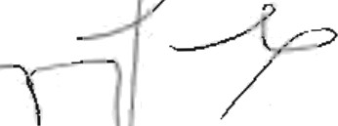
MAYRA LETICIA JUAREZ VALLEJO

Vo.Bo 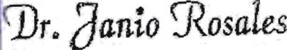
' tech etarlo Privado de la Presidencia de la Renúb!lCñ

Referencia: | Contrato No. 029-3-2021 | Fecha: | 7 de marzo 2021
Tipo de  Servicios: | Profesionales | Contratista: | Lizett Marie Guzmán  Juárez

Ingeniero
Mynor Alfonso de la Rosa Palacios

Subsecretario Administrativo de la Secretaría Privada de la Presidencia de la República
Su Despacho

Señor Subsecretario Administrativo:

Respetuosamente me dirijo a usted, para presentarle el informe de las actividades realizadas del 1 al 7 de marzo del 2021, de conformidad con lo establecido en la cláusula décima segunda del Contrato Administrativo en referencia, las cuales se detallan a continuación.

- Se participó en la reunión de planificación y seguimiento del cumplimiento de prioridades presidenciales para el año 2021, realizando visitas junto al Presidente de la República al Ministerio de Gobernación haciendo énfasis en los programas de Prevención a la Violencia, teniendo mayor presencia a nivel departamental, la agilización respecto al compromiso de los precursores; Así como la importancia del análisis de la iniciativa de ley del Banco de ADN, en conjunto con el Instituto Nacional de Ciencias Forenses de Guatemala.

En el Ministerio de Finanzas Públicas, el fortalecimiento de los portales de inversión a nivel departamental, a través del monitoreo de) porcentaje de ejecución por municipio; organización de evento con el cuerpo diplomático para dar a conocer la plataforma de Organizaciones No Gubernamentales; Así como promover la propuesta de la unidad especial de control de programas.

- En el marco del Bicentenario se apoyó en el acompañamiento de temas específicos requeridos por el Presidente de la República, apoyando en la organización y coordinación del Centro de prevención de desnutrición crónica en el departamento de Chiquimula; como una acción en coordinación con la Secretaría de Seguridad Alimentaria y Nutricional en el mes de la niñez proyectado para abril 2021.

 | Referencia: | Contrato No. 029-3-2021 | Fecha: | 7 de marzo 2021
 | Tipo de  Servicios: | Profesionales | Contratista: | Lizett Marie Guzmán  Juárez

- Se apoyó en la reunión semanal de planificación y seguimiento de los compromisos derivado de las giras departamentales del Señor Presidente de la República, así como de las visitas ministeriales llevad as a cabo el dId miércole5 del presente mes.

- Se acompañaron reuniones de coordinación para el evento de “Avances de la Gran Cruzada por la Nutrición“ así como para la generación de alianzas público privadas.

F Se apoyó la coordinación en el marco del Gabinete Específico de Desarrollo Rural Integral para las visitas de promover desarrollo integral en comunidades de la Zona de Adyacencia en Melchor de Mencos y Dolores. Así como comunidades de Polochic en Santa Catalina la Tinta y Panzós.

G. Se apoyó en la coordinación de reuniones de trabajo con personal de la Secretaría Privada de la Presidencia, así como con personal de logística de la Secretaría de Asuntos Administrativos y de Seguridad.

Sin otro en particular, me es grato suscribirme de usted. Atentamente,


t ’é‹


Lizett Marie Guzmán Juárez
Vo. Bo. ' t’’’ .'’’’ ”


Sursas^^•f

Referencia: | Contrato No. 029-4-2021 | Fecha: | 31 de marzo 2021
Tipo de Servicios: | Técnicos | Contratista: | Ingrid Del Rosario Moir Berducido

Doctor
Janio Moacyr Rosales Alegría

Secretario Privado de la Presidencia de la República

Su Despacho

Señor Secretario:

Respetuosamente me dirijo a usted, para presentarle el informe de las actividades realizadas durante el mes de marzo de 2021, de conformidad con lo establecido en la cláusula décima segunda del Contrato Administrativo en referencia, las cuales se detallan a continuación:

- Se dio acompañamiento técnico en reuniones de trabajo para el seguimiento de los compromisos adquiridos por el Señor Presidente de la República en la gira por los veintidós departamentos de la república, derivado de reuniones con Gobernadores y Alcaldes, con el acompañamiento de la Secretaría de Coordinación Ejecutiva de la Presidencia, -SCEP-.

Se dio apoyo logístico en las reuniones de los Gobernadores y Alcaldes de los departamentos de: Baja Verapaz, Quetzaltenango, Retalhuleu, Suchitepéquez, Zacapa, Chiquimula, lzabal, Huehuetenango, Chimaltenango, Jut1apa, Jalapa, Quiché; con el acompañamiento de la Secretaría de Coordinación Ejecutiva de la Presidencia -SCEP-, la Secretaría de Planificación y Programación de la Presidencia -SEGEPLAN- y la Secretaría de Asuntos Administrativos y de Seguridad -SAAS-.

- Se dio apoyo técnico en reuniones de trabajo para el seguimiento de los compromisos adquiridos por los Ministros, tras la visita semanal del Señor Presidente de la República al Ministerio de Finanzas Públicas, Ministerio de Gobernación, Ministerio de Cultura y Deportes, Ministerio de Energía y Minas.

Se brindó apoyo logístico en reuniones virtuales de seguimiento al tema de la Gran Cruzada Nacional Por La Nutrición, requerido por el Señor Presidente de la República.

Referencia: | Contrato No. 029-4-2021 | Fecha: | 31 de marzo 2021
Tipo de Servicios: | Técnicos | Contratista: | lngrid Del Rosario Moir Berducido

- Se brindó apoyo técnico en reuniones referentes al tema del Plan Nacional del Legado del Bicentenario.

- Se brindó apoyo técnico en reuniones referentes al tema de Visita del Señor Presidente de la República a Zona de Adyacencia Guatemala-Belice.

- Se brindó apoyo técnico en reuniones referentes al tema de Visita Señor Presidente de la República a Zona de Polochic Alta Verapaz.

- Se brindó apoyo logístico en agendar reuniones de seguimiento a prioridades presidenciales y temas requeridos por el Señor Presidente de la República.

- Se brindó apoyo técnico en el manejo de documentos recibidos y enviados referentes a temas solicitados por el Señor Presidente de la República.

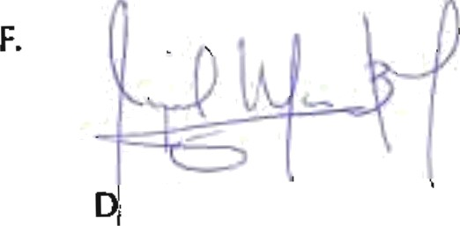
Sin otro en particular, me es grato suscribirme de usted. Atentamente,

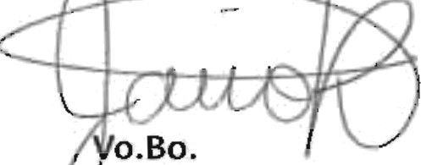INGRI DEL ROSARIO MOIR BERDUCIDO


' r. attr José
!58cretarlo Prlvado de la
Presidencia de la República

INFORME MENSUAL DE AC1-IVIDADES

Referencia: | Contrato No. 029-5-  2021 | Fecha | 31 de marzo de  2021
Tipo de servicios | Servicios  Profesionales | Contratista | José Ernesto Prado  Ordóñez

Doctor
Janio Moacyr Rosales Alegria
Secretario Privado de la Presidencia de la República Su Despacho:

Señor Secretario.

Respetuosamente me dirijo a usted, para presentarle el informe de las actividades de apoyo realizadas durante el mes de marzo de 2021, de conformidad con lo establecido con la cláusula décima segunda del Contrato Administrativo en referencia, las cuales se detallan a continuación:
- Asistencia a reuniones relacionadas con la construcción del nuevo aeropuerto internacional de carga en Escuintla con funcionarios del Ministerio de Comunicaciones, Infraestructura y Vivienda, Grupo IGA, y personal de Dirección General de Aeronáutica Civil y Ministerio de la Defensa Nacional, para determinar el perfil del Proyecto para la contratación del diseño.

- Seguimiento a requerimientos del Señor Presidente de la República con el Ministerio de Comunicaciones, Infraestructura y Vivienda, para control de proyectos de arrastre y por ejecutarse durante el transcurso del año.

- Acompañamiento a visita de Ministerio de Comunicaciones, Infraestructura y Vivienda con los Alcaldes de Colomba, Retalhuleu y el Gobernador de Retalhuleu

- Asistencia a reuniones en el Ministerio de Comunicaciones, Infraestructura y Vivienda relacionado con las prioridades Presidenciales.

- Seguimiento de las metas programadas para el Ministerio de Comunicaciones, Infraestructura y Vivienda de temas diversos, solicitadas por el Señor Presidente de la RepÚblica

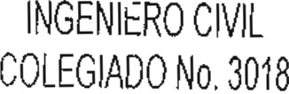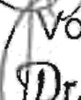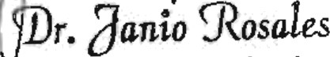Jecretarlo Privado de la
Sin otro pa
ar, atentamente
RN5 ‹JPRADOORDONEZ
Presidencia de la Rep6bllr0 1/1

Referencia: | Contrato No. 029-6-2021 | Fecha: | 31 de marzo 2021
Tipo de  Servicios: | Profesionales | Contratista: | Pedro Antonio Rosado  Pol

Doctor
Janio Moacyr Rosales Alegría

Secretario Privado de la Presidencia de la República
Su Despacho

Seiñor Secretario:

Respetuosamente me dirijo a usted, para presentarle el informe de las actividades de apoyo realizadas en el mes de marzo de 2021, de conformidad con lo establecido en la cláusula décima segunda del Contrato Administrativo en referencia, las cuales se detallan a continuación.

- Se participó en la reunión en la Secretaría de Seguridad Alimentaria y Nutrición
—SESAN- con el encargado de Planificación del Registro de Familias que son la base para las entregas de alimentos, con el objetivo de conocer el proceso de convalidación de los listados de familias beneficiarias del programa de apoyo alimentario del Ministerio de Agricultura, Ganadería y Alimentación.

- Se brindó acompañamiento al Señor Presidente de la República, para las reuniones realizadas en Santo Tomas, Puerto Barrios, Izabal, y en Santa Elena, Flores, Petén, con la participación de los Gobernadores y Alcaldes municipales. El objetivo de las reuniones fue lograr más acercamientos con las autoridades municipales y conocer de primera mano los avances e inconvenientes en la ejecución de proyectos; así como la propuesta de nuevos proyectos.

- Se participó en reunión con el Gobernador Departamental de Petén, y Delegados del Ministerio de Agricultura, Ganadería y Alimentación, Consejo Nacional de Áreas Protegidas, Ministerio de Salud Pública y Asistencia Social y Ministerio de Educación, con el objetivo de preparar la información y la organización por la visita realizada por el Señor Presidente de la República, sus Ministros y Secretarios que conforman el Gabinete Específico de Desarrollo Rural Integral -GEDRI- a la Zona de Adyacencia Guatemala-Belice, departamento de Petén.

Referencia: | Contrato No. 029-6-2021 | Fecha: | 31 de marzo 2021
Tipo de  Servicios: | Profesionales | Contratista: | Pedro Antonio Rosado  Pol

- Se brindó acompañamiento al Señor Presidente de la República en las visitas realizadas al Ministerio de Agricultura, Ganadería y Alimentación —MAGA- y al Ministerio de Ambiente y Recursos Naturales —MARN- cuyo objetivo fue escuchar a los Viceministros de cada ministerio exponer sus acciones/proyectos a ejecutar durante el año 2021, así como su estructura presupuestaria para el presente año.

- Se participó en la reunión con el Ministro de Ambiente y Recursos Naturales - MARN- y Viceministro de Sanidad Agropecuaria y Regulaciones del Ministerio de Agricultura, Ganadería y Alimentación -VISAR/MAGA-, con el objetivo de acordar y definir las acciones por la celebración del bicentenario de Independencia a ejecutar por dichos Ministerios durante el año 2021.

- Se participó en la reunión del Gabinete Específico de Desarrollo Rural Integral
-GEDRI-, convocada por el Ministro de Agricultura, Ganadería, y Alimentación y Coordinador del GEDRI, con la participación de Ministros, Viceministros, y Secretarios, para la organización y planificación de la visita Presidencial y del Gabinete Específico de Desarrollo Rural Integral -GEDRI-, a comunidades localizadas en la zona de adyacencia de los municipios de Melchor de Mencos y Dolores, departamento de Petén.

- Se participó en reunión con el Viceministro de Seguridad Alimentaria y Nutricional del Ministerio de Agricultura, Ganadería y Alimentación - VISAN/MAGA- y equipo técnico encargado de la ejecución de los programas de alimentación escolar, huertos familiares y huertos escolares pedagógicos, con el objetivo de conocer el plan de trabajo y cronograma de ejecución de dichos programas.

- Se brindó acompañamiento al Señior Presidente de la República y al Gabinete Específico de Desarrollo Rural Integral —GEDRI-, en la visita realizada a comunidades seleccionadas de los municipios de Melchor de Mencos y Dolores, departamento de Petén, ubicadas en la Zona de Adyacencia Guatemala-Belice,

Referencia: | Contrato No. 029-6-2021 | Fecha: | 31 de marzo 2021
Tipo de Profesionales  Servicios: |  | Contratista: Pedro Antonio Rosado  Pol

con el objetivo de conocer las necesidades de esas poblaciones a través de los representantes de los COCODES que se hicieron presentes y participaron en las dos reuniones celebradas.

Sin otro en particular, me es grato suscribirse de usted.

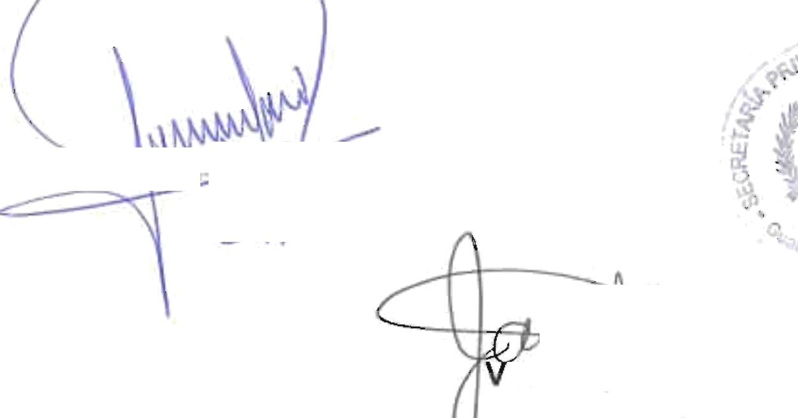Atentamen -
Pedro Antomg
o Pol
O.

F

Secretario Privado de la
Presldencla de la Re p6bllCá

Referencia: | Contrato No. 029-7-2021 | Fecha: | 31 de marzo 2021
Tipo de  Servicios: | Profesionales | Contratista: | Leslie Mishelle Fernandez  Alvarez

Doctor

Janio Moacyr Rosales Alegría
Secretario Privado de la Presidencia de la República

Su Despacho

Senor Secretario:

Respetuosamente me dirijo a usted, para presentarle el informe de las actividades de apoyo realizadas durante el mes de marzo de 2021, de conformidad con lo establecido en la cláusula décima segunda del Contrato Administrativo en referencia, las cuales se detallan a continuación.

Se brindó apoyo profesional en:

  - Creación de expedientes y archivo de documentos, según temática del Despacho del Señor Presidente de la República.

  - Organización de reuniones con personal de los Ministerios, Secretarías y otras dependencias del Organismo Ejecutivo, convocadas por el Señor Presidente de la República, siguientes:
    - Reuniones de trabajo a los Ministerios de Trabajo y Previsión Social, y al Ministerio de Cultura y Deportes.
    - Reunión de Seguimiento a Giras Presidenciales con Alcaldes.
    - Presentación "Juntos por un Regreso a clases Seguro" presidida por el Ministerio de Educación.
    - Visita a Zona de Adyacencia Guatemala-Belice a Petén y Polochic.
Convención de Líderes Cristianos.

  - Convocatorias a los funcionarios o personas que corresponda, a las reuniones de trabajo con el Señor Presidente de la República.

Referencia: | Contrato No. 029-7-2021 | Fecha: | 31 de marzo 2021
Tipo de  Servicios: | Profesionales | Contratista: | Leslie Mishelle Fernandez  Alvarez

  - Redacción de oficios, envíos de correspondencia, notas de agradecimiento,notas de condolencias entre otros documentos, correspondientes al despacho del Señor Presidente de la República.

  - Seguimiento de las solicitudes de audiencia, invitaciones y otros, tanto nacionales como internacionales, recibidos para el señor Presidente de la República.

  - Traslado de documentos y/o solicitudes remitidas al Despacho del Sr. Presidente de la República y por instrucción de él, a las instituciones encargadas de darle respuesta o seguimiento a los casos, según su competencia.

Sin otro en particular, me es grato suscribirme de usted.

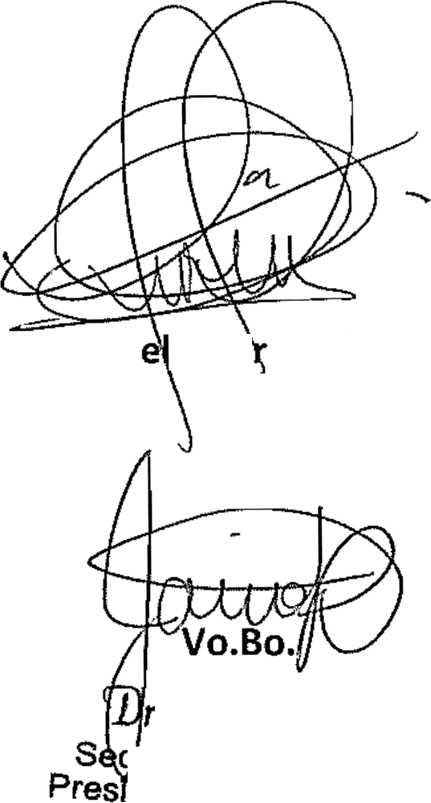
Atentamente,


Leslie Mish le Fé nandez Alvarez

getarlo P rivado de la
dencia 3e ra R eDúblfca

REFERENCIA: | Contrato No.  029-8-2021 | FECHA: | 31 de marzo de 2021
TIPO DE  SERVICIOS: | Técnícos | CONTRATISTA: | Maria Mercedes Paz de León  de Berganza

Doctor
Janio Moaeyr Rosales Alegría
Secretario Privado de la Presidencia de la República

Su Despaeho

Seõor Secretar1Oî
Respetuosamente me dirijo a osted para presentarle el informe de las actividades realizadas dorante el mes de marzo de 202 1, de conformidad con lo establecido en la clåusula décima segunda del Contrato Administrativo en referencia, las cuales se detallan a continuación:

Se brindõ apoyo tëcnico en:

- Control y seguimiento a las dlstintas solicitudes de audiencia del Senor Presidente de la RepubllCã, lngresadas en la Secretaría Privada de la Presidencia.

Elaboración de Oficio, Envío de Correspondencia y providencias.

s. Org izaciõn de la agenda y actividades del Señor Presidente de la Republica.

4. Gestiõn de firmas de oflCios, providencias u otros documentos del Despacho Superior de la Seeretaría Privada de la Presidencia.

s. Convocatoria a los funcionarios publicos y personal de instituciones del Organismo Ejecutivo para participar en reuniones de trabajo requeridas por el Seiior Presldente de 1a Republica.

!
REFERENCIA: | Contrato No.  029-8-2021 | FECHA: | 31 de marzo de 2021
TIPO DE  SERVICIOS: | Técnicos | CONTRATISTA: | María Mercedes Paz de León de Berganza

- Revisión y claslflCación de documentos varios ingresados al

Despacho del Senior Presidente de la Republica.

Distriboclóri de correspondencia interna y externa del Despacho del Señor Presidente de la Republica.

- 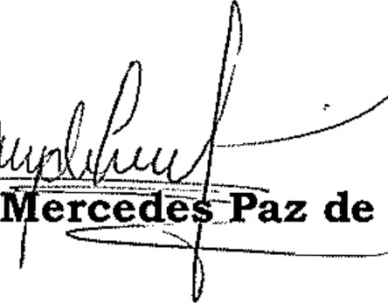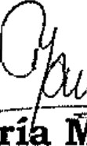Control de archlVo digital y físico de correspondencia recibida en la Secretaría Privada de la Presidencia.

Mar erce e .Paz de León de Berganza


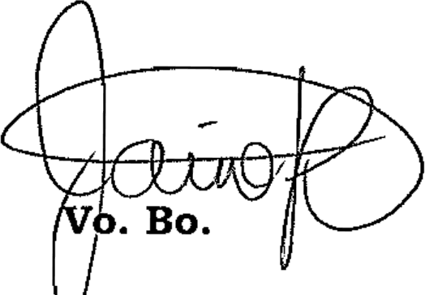
“ ° Privado de la
Secretario de la Rep¢ibl)CEt
Pres\dencla

INFORME MENSUAL DE ACTIVIDADES

REFERENCIA: | Contrato No. 029-9-  2021 | FECHA: | 31de marzo de 2021
TIPO DE  SERVICIOS: | Técnicos | CONTRATISTA: | Ana Lucia del Águila García

Doctor
Janio Moacyr Rosales Alegría
Secretario Privado de la Presidencia de la República
Su Despacho

Señor Secretario:
Respetuosamente me dirijo a usted para presentarle el informe de las actividades de apoyo realizadas durante el mes de marzo de 2021, de conformidad con lo establecido en la cláusula décima segunda del Contrato Administrativo en referencia, las cuales se detallan a continuación:
Se brindó apoyo técnico en:
  - Recepción de solicitudes y correspondencia del Señor Presidente de la República y del Despacho de la Secretaría Privada de la Presidencia.

  - Coordinación y preparación para la distribución de correspondencia interna y externa del Despacho del Señor Presidente de la República y del Despacho de la Secretaría Privada de la Presidencia.

  - Seguimiento a la correspondencia enviada y recibida del Despacho del Señor Presidente de la República y del Despacho de la Secretaría Privada de la Presidencia.

  - Control de archivos digitales y físicos de los correlativos del Señor Presidente de la República y del Despacho de la Secretaría Privada de la Presidencia.

  - Revisión de documentos varios ingresados al Despacho del Señor Presidente de la República y del Despacho de la Secretaría Privada de la Presidencia.

  - Clasificación de documentos y solicitudes que ingresan al Despacho del Señor Presidente de la República y del Despacho de la Secretaría Privada de la Presidencia.

INFORME MENSUAL DE ACTIVIDADES

REFERENCIA: | Contrato No. 029-9-  2021 | FECHA: | 31 de marzo de 2021
TIPO DE  SERVICIOS: | Técnicos | CONTRATISTA: | Ana Lucia del Águila García

  - Elaboración de oficios, providencias y envíos de correspondencia del Señor Presidente de la República y del Despacho de la Secretaría Privada de la Presidencia.

  - Recepción de llamadas telefónicas, manejo de consultas sobre la correspondencia dirigida al Señor Presidente de la República, y proporcionar la información solicitada por parte de funcionarios del Organismo Ejecutivo y personas particulares.

  - Escaneo de documentación del archivo de correlativo de Despacho del Señor Presidente de la República.

Atentamente,

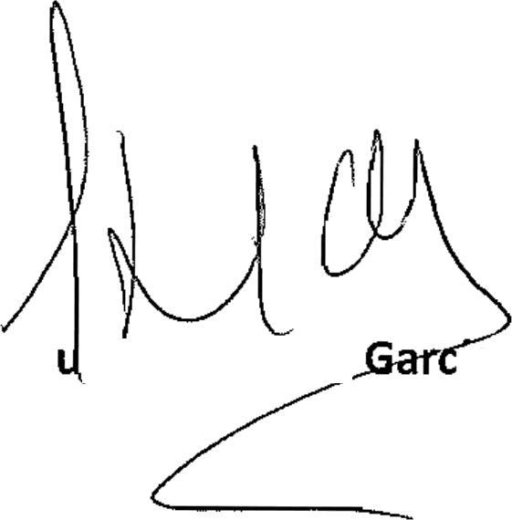
Ana L ciá del Aguila
ía


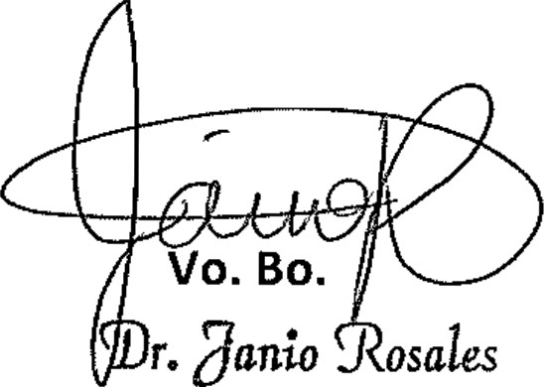Secretarlo Privado de la

Vo. Bo.
r. monto J sales
Presidencia de la Reothf!cr.

Referencia: | Contrato No. 029-10-  2021 | Fecha: | 31 de marzo 2021
Tipo de  Servicios: | Profesionales | Contratista: | Hugo Roberto  Monroy Castillo

Doctor

Janio Moacyr Rosales Alegría
Secretario Privado de la Presidencia de la Repúbiica
Su Despacho

Señor Secretario:

Respetuosamente me dirijo a usted, para presentarle el informe de las actividades realizadas en el mes de marzo, de 2021 de conformidad con lo establecido en la cláusula décima segunda del Contrato Administrativo en referencia, las cuales se detallan a continuación.

- En el salón de reuniones del edificio de Multimédica con la participación del Viceministro de hospitales del Ministerio de Salud Pública y Asistencia Social (MSPAS), representantes de UNICAR (Unidad de Cirugía Cardiovascular de Guatemala), UNOPS (Unidad Nacional de Oncoiogía Pediátrica) y FUNDAEMI (Fundación de Especialidades Materno Infantil), se trabajó y analizaron aspectos sobre los convenios a firmar de estas organizaciones con el Ministerio de Salud Pública y Asistencia Social.

En la oficina de la dirección de la Unidad Especial de Ejecución de Programas y Proyectos de Salud (UEPPS), se trabajó sobre los aspectos de la hoja de ruta y cronograma de los préstamos y desembolsos de los bancos BID y BCIE, para construcción de nuevos Hospitales, Centros y Puestos de Salud.

1 de 2

Referencia: | Contrato No. 029-10-  2021 | Fecha: | 31 de marzo 2021
Tipo de  Servicios: | Profesionales | Contratista: | Hugo Roberto  Monroy Castillo

Con el Viceministro de Edificios Estatales y Obra Pública del Ministerio de Comunicaciones, Infraestructura y Vivienda el Director Unidad de Construcción de Edificios del Estado (UCEE), la Unidad de Planificación Estratégica (UPE), el Diputado por Mazatenango, Alcaldes y Concejales de Suchitepéquez se realizó visita al terreno destinado para la construcción del nuevo Hospital de Mazatenango, en donde se determinó definitivamente que el terreno cumple con todos los requisitos para la construcción del mencionado hospital.

- Se tuvieron reuniones virtuales con la participación de Consejeros de la Embajada de Taiwán, la Unidad de Planificación Estratégica (UPE) sobre avances y trabajo del proyecto de construcción del nuevo Hospital de Chimaltenango.

Sin otro en particular, me es grato suscribirme de usted.


Atentamente,

Dr. Hugo Roberto Monroy Castillo


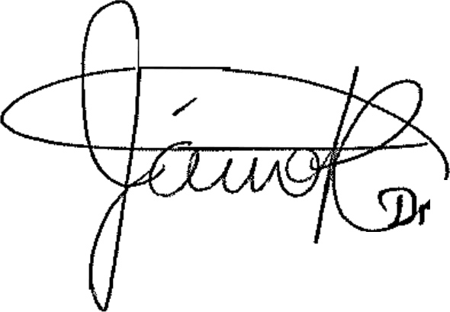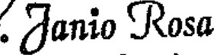VO.NO.

2 de 2
secretario Privado de la
Presidencia de la Rent*hllra

Referencia: | Contrato No.  029-11-2021 | Fecha: | 31de marzo 2021
Tipo de Servicios: | Profesionales | Contratista: | Maria Alexandra  Haeussler Vargas de Zepeda

Doctor
Janio Moacyr Rosales Alegria
Secretario Privado de la Presidencia
Secretaría Privada de la Presidencia de la República Su Despacho

Señor Secretario:

Respetuosamente me dirijo a usted para presentarle el informe de las actividades de apoyo realizadas durante el mes de marzo de 2021, de conformidad con lo establecido en la cláusula décima segunda del Contrato Administrativo en referencia, las cuales se detallan a continuación.

Se brindó apoyo profesional en:

- El área jurídica con relación a expedientes administrativos.

- Se participó en distintas reuniones de interés de la Secretaría Privada de

la Presidencia como apoyo desde el ámbito legal.

- Revisión de normas aplicables a los procesos administrativos de la Secretaría Privada de la Presidencia.

Referencia: | Contrato No. 029-11-2021 | Fecha: | 31de marzo 2021
Tipo de Servicios: | Profesionales | Contratista: | Maria Alexandra  Haeussler Vargas de Zepeda

Revisión y cotejo de expedientes y solicitudes de interés de la Secretaría Privada de la Presidencia

Sin otro en particular, me es grato suscribirme.

Atentamente,

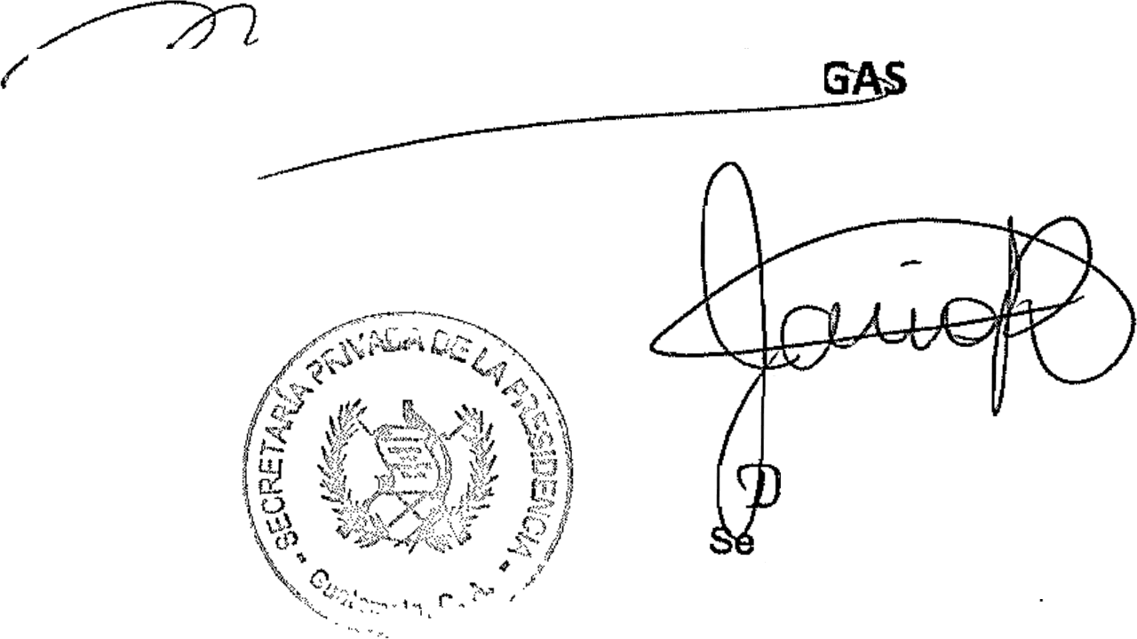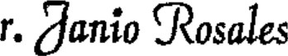
MARIA ALEXANDRA HAEUSSLER VAK
DE ZEPEDA
cretarlo Privado de la Presidencia de la Recfbltcr

INFORME MEN5UAtDEACTlVlDADES
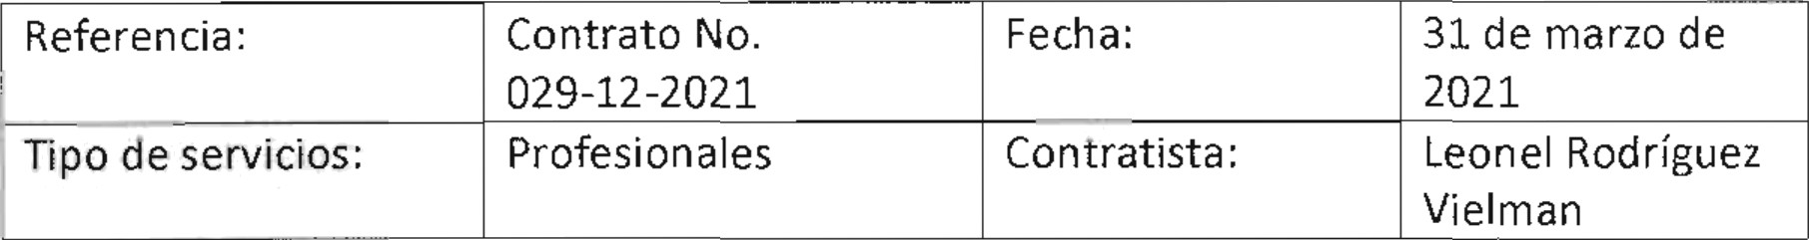
Referencia:

Tipo de servicios:
Contrato No.
029-12-2021
Profesionales
Fecha:

Contratista:
31 de marzo de" ” 2021
Leonel Rodríguez Vielman

Doctor
Janio Moacyr Rosales Alegria
Secretario Privado de la Pres idencia de la República Su Despac ho

Señor secretario:

Respetuosamente me dirijo a usted para presentarle el informe de las actividades realizadas en el mes de marzo de 2021, de conformidad con lo establecido en la cláusula décima segunda del Contrato Administrativo en referencia, las cuales se detallan a continuación.

Se brindó apoyo profesional en:

- Seguimiento a denuncias penales promovidas por la Secretaría Privada de la P residencia.

- Elaboración de documentos legales para presentar en procesos judiciales que involucran a la Secretaría Privada de la Presidencia.
- Revisión de documentos que obran en expedientes administrativos de la Secretaria Privada de la Presidencia

- Participación en distintas reuniones de la Secretaría Privada de la Presidencia para brindar punto de vista legal.
Sin otro en particular, me es grato suscribirme. Atentament

Rodri u@ e1iYrat+

Vo.Bo.


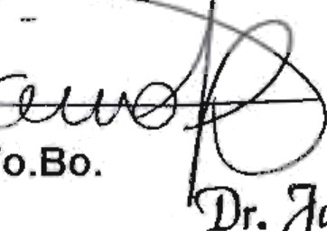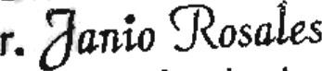Secretario Privado de la Presidencia de

Página 1 de 1

INFORME MENSUAL DE ACTIVIDADES

Referencia: | Contrato No. 029-14-2021 | Fecha: | 9 de marzo 2021
Tipo de  Servicios: | Técnicos | Contratista: | Jenniffer Mariana  Figueroa Rangel

Doctor
Janio Moacyr Rosales Alegría
Secretario Privado de la Presidencia de la República Secretaría Privada de la Presidencia
Su Despacho

Señor Secretario:

Respetuosamente me dirijo a usted, para presentarle el informe de las actividades de apoyo correspondientes al período comprendido del 1 al 9 del mes de marzo de 2021, de conformidad con lo establecido en la cláusula décima segunda del Contrato Administrativo en referencia, las cuales se detallan a continuación.

Se brindó apoyo técnico en:

  - La convocatoria de reuniones requeridas por el Despacho Superior de la Secretaría Privada de la Presidencia.
  - Control del archivo físico y digital correlativos de los documentos emitidos por el Despacho Superior de la Secretaría Privada de la Presidencia.
  - Seguimiento a la correspondencia recibida en el Despacho Superior de la Secretaría Privada de la Presidencia, así como la que es remitida a las direcciones y unidades de la Secretaría Privada de la Presidencia.
  - La recepción de llamadas y realización de llamadas del el Despacho Superior de la Secretaría Privada de la Presidencia.

Sin otro en particular, me es grato suscribirme de usted. Atentamente,

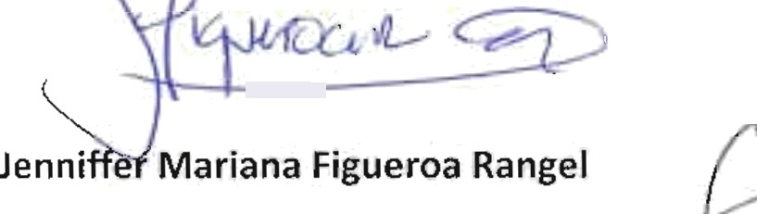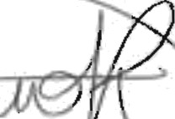Ü“t
.''’! ./
r. Ca
Vo.Bo.

llao José
Secretario PrlV‹ado de (a

Presidencia de la RaoúbllCá

1/1

INFORNIE MENSUAL DE ACTIVIDADES

Referencia: | Contrato No. 029-15-2021 | Fecha: | 31 de marzo 2021
Tipo de  Servicios: | Profesionales | Contratista: | María Alejandra Reyes  García

Doctor
Janio Moacyr Rosales Alegría
Secretario Privado de la Presidencia de la República Su Despacho

Señor Secretario:

Respetuosamente me dirijo a usted, para presentarle el informe de las actividades realizadas durante el mes de marzo de 2021, de conformidad con lo establecido en la cláusula décima segunda del Contrato Administrativo en referencia, las cuales se detallan a continuación.

Se brindó apoyo Profesional en:

Las actividades requeridas por el Señor Presidente de la República, para el seguimiento en la Unidad Especial de Programas y Proyectos de Salud-UEPPS- del Ministerio de Salud Pública y Asistencia Social.
- Acompañamiento en reuniones realizadas con el personal de:

Ministerio de Finanzas Públicas relacionado con los prestamos para la construcción de Hospitales y los avances de los mismos.
  - Fundación de Especialidades Materno Infantil-FUNDAEMI- relacionado con el usufructo del edificio en donde se encuentra funcionando dicha fundación.

Ministerio de Comunicaciones, Infraestructura y Vivienda, relacionado con los
terrenos para la construcción de Hospitales.

Recopilación de documentos e información relacionados a los distintos temas tratados en las reuniones en las que se participaron.
Sin otro en particular, me es grato suscribirme de usted.


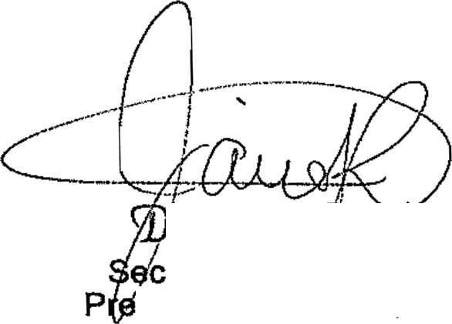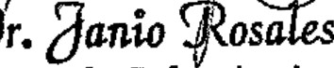Atentamente,

MARIA LEJAND A REYES GARCIA
sldencla de la Rr' ú.b*! .r'
retardo Prlvado de la

1de 1

Referencia: | Contrato No. oz9-16-  2021 | Fecha: | 31 de marzo 2021
Tipo de Servicios: | Técnicos | Contratista: | Vivian Raquel  Paredes Guzmán

Doctor
Janio Moacyr Rosales Alegría

Secretario Privado de la Presidencia de la República Secretaría Privada de la Presidencia
Su Despacho

Señor Secretario:

Respetuosamente me dirijo a usted, para presentarle el informe de las actividades realizadas en el mes de marzo del 2021, de conformidad con lo establecido en la cláusula décima segunda del Contrato Administrativo en referencia, las cuales se detallan a continuación.

- Se brindo acompañamiento técnico en reuniones de trabajo semanales con el personal a cargo del seguimiento a prioridades presidenciales y temas requeridos por el presidente de la Republica.

- Manejo y control del archivo físico y digital del Despacho Superior de la Secretaria

Privada de la Presidencia.

C Se realizó actualización de directorio de Secretarias del estado.

- Se brindó apoyo técnico en la recepción y solicitud de insumos utilizados por el personal del Despacho Superior de la Secretaria Privada de la Presidencia.

- Se brindó apoyo en la coordinación de reuniones solicitadas por el equipo del Despacho Superior de la Secretaria Privada de la Presidencia.

- Se brindó apoyo técnico en seguimiento a solicitudes realizadas por el equipo de trabajo del Despacho Superior de la Secretaria Privada de la Presidencia.

- Se brindó apoyo en el manejo y control de los documentos emitidos por el Despacho Superior de la Secretaria Privada de la Presidencia y del Despacho del Presidente de la Republica.

Referencia: | Contrato No. 029-1s-  2021 | Fecha: | 31 de marzo 2021
Tipo de Servicios: | Técnicos | Contratista: | Vivian Raquel  Paredes Guzmán

- Se brindó apoyo técnico en el seguimiento a los documentos recibidos en el Despacho Superior, así como también a los documentos remitidos por el Despacho Superior.

- Se brindó apoyo técnico en la coordinación de la Agenda de Giras de Alcaldes a la capital.

- Se brindó apoyo técnico a la Secretaria Privada de la Presidencia, en la recepción y envió de documentos del Despacho Superior y del Despacho del Presidente de la República.

- Se brindó apoyo técnico en la modificación de tablas de proyectos nuevos y de arrastre.

- Se brindó apoyo en la separación de prioridades por cada departamento para la gira de Alcaldes a la Capital.

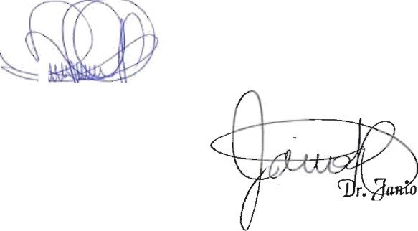Sin otro en particular, me es grato suscribirme de usted. Atentamente,

Vivian Rachel Paredes Guzmán

Vo.Bo
SecreÁ rlo Privado de la Presidencia de la RepÚbllCá

INFORME MENSUAL DE AC"IIVIDADES

Referencia: | Contrato No.  029-17- 2021 | Fecha: | 31 de marzo 2021
Tipo de  Servicios: | Servicios profesionales | Contratista: | Anayansy Carolina  Rodríguez Castillo

Doctor
Janio Moacyr Rosales Alegría
Secretario Privado de la Presidencia de la República Su Despacho

Menor Secretario:

Respetuosamente me dirijo a usted, para presentarle el informe de las actividades realizadas durante el mes de marzo de 2021 de conformidad con lo establecido en la cláusula décima segunda del Contrato Administrativo en referencia, las cuales se detallan a continuación.

- Brindé acompañamiento a las reuniones realizadas por el Comité del Legado del Bicentenario, con cada Ministro y representantes nombrados por los Ministerios, para definir el listado de proyectos insignia para establecer el Plan Nacional del Bicentenario, denominado “Plan Nacional del Legado del Bicentenario“.
- Seguimiento a la elaboración del Plan Nacional del Legado del Bicentenario, el cual tiene como objetivo ”re significar la celebración del Bicentenario de Guatemala con la finalidad de dejar un legado para las futuras generaciones a través de acciones trascendentes”; en el cual se establecieron los proyectos insignia de cada Ministerio realizando las fichas descriptivas para establecer: el nombre del proyecto, programa o acción, el objetivo general, la ubicación, el alcance, la fecha de ejecución, el presupuesto asignado o gestionado y la unidad ejecutora del Ministerio o actores involucrados.
c. Brindé acompañamiento a las propuestas de diseño, realizadas por la Secretaría de
Comunicación Social de la Presidencia, para establecer la imagen gráfica del Plan Nacional del Legado del Bicentenario. De estas propuestas se definió el logo, el diseño de los documentos del Plan, la presentación y el diseño de la indumentaria para las autoridades de Gobierno.
0. Participé en la reunión de presentación de la propuesta del Plan Nacional del Legado del Bicentenario al Señor Presidente de la República y su Gabinete de Ministros para la retroalimentación de los proyectos insignia.

INFORME MENSUAL DE Ac"riviaADES

Referencia: | Contrato No.  029-17- 2021 | Fecha: | 31 de marzo 2021
Tipo de  Servicios: | Servicios profesionales | Contratista: | Anayansy Carolina  Rodríguez Castillo

- Participé en las reuniones de seguimiento y coordinación para incorporar al Registro de Hogares con Sensibilidad de Género propuesto por el Ministerio de Desarrollo Social; el Programa de la Gran Cruzada liderado por la Secretaría de Seguridad Alimentaria y Nutricional; y la siembra de ceibas a nivel nacional realizada del Ministerio de Defensa en conjunto con el Ministerio de Ambiente y Recursos Naturales; como proyectos insignias del Plan Nacional del Legado del Bicentenario durante el mes de marzo.
- Seguimiento a la elaboración del calendario de actividades en marco al Bicentenario de Independencia, en el cual se integraron las actividades culturales, artísticas y cívicas propuestas por el Ministerio de Gobernación, Ministerio de la Defensa Nacional, Ministerio de Relaciones Exteriores y Ministerio de Cultura y Deportes. Además, se incorporaron los proyectos insignia de los Ministerios como parte del Plan Nacional del Legado del Bicentenario.
- Participé en las reuniones de coordinación del Comité Pro Festejos de Independencia, liderado por e( Ministerio de Cultura y Deportes, a través del cual se coordinan las actividades culturales, artísticas y cívicas a desarrollarse durante el mes de septiembre en marco a la conmemoración del Bicentenario de Independencia.
- Participé en reuniones presidenciales como seguimiento a la gira departamental realizada por el Señor Presidente de la República. Estas reuniones se Ilevaron a cabo entre el Señor Presidente de la República, Ministros, Gobernadores Departamentales, representantes de la Secretaría de Coordinación Ejecutiva de la Presidencia, representantes de la Secretaría de Planificación y Programación de la Presidencia y Alcaldes Municipales de los departamentos de Baja Verapaz, Quetzaltenango, Retalhuleu, Suchitepéquez, Zacapa, Chiquimula, lzabal, Huehuetenango, Chimaltenango, Jutiapa, Jalapa y Quiché. El objetivo de estas segundas reuniones es dar seguimiento a los compromisos adquiridos y recibir solicitudes de apoyos de los Gobiernos Municipales hacia el Gobierno Central.
  - Seguimiento a los compromisos adquiridos por el Señor Presidente de la República, en la reunión en el Departamento de Retalhuleu, específicamente, gestionando con el Gobernador Departamental:

Referencia: | Contrato No.  029-17- 2021 | Fecha: | 31 de marzo 2021
Tipo de  Servicios: | Servicios profesionales | Contratista: | Anayansy Carolina  Rodríguez Castillo

    - La selección de un terreno en el municipio de Retalhuleu para la construcción del Parque
del Bicentenario.
    - La reunión de coordinación entre el Ministro de Comunicaciones, Infraestructura y Vivienda, con los alcaldes de Colomba y El Asintal para la elaboración de perfiles de proyectos para el mejoramiento del tramo carretero entre Colomba y El Asintal.
    - La reunión de coordinación entre el Ministro de Comunicaciones, Infraestructura y Vivienda, con el alcalde de Retalhuleu para la elaboración de estudios para la construcción del paso a desnivel en Retalhuleu.
    - La implementación de Planta de Tratamiento, con los municipios del departamento de Retalhuleu y la creación de la Mancomunidad para lo mismo.
- Seguimiento a los compromisos adquiridos por el Señor Presidente de la República, en la primera reunión en el Departamento de Guatemala, específicamente, gestionando con el Gobernador Departamental:
  - La coordinación de reuniones entre el Ministerio de Medio Ambiente y Recursos Naturales, la Autoridad para el Manejo Sustentable de la Cuenca det Lago de Amatitlán y los alcaldes de la Mancomunidad Gran Ciudad del Sur para establecer el Plan de Cierre Técnico del vertedero actual. Además, para coordinar las intervenciones necesarias para habilitar el nuevo vertedero que se ubicará en Villa Nueva en conjunto con el Fondo Social de Solidaridad para la construcción del camino que conecte la carretera principal con el vertedero.
- Participé en reuniones de seguimiento para la creación de los perfiles de proyectos para la construcción de los Parques del Bicentenario, con la Dirección General del Deporte y la Recreación como prioridad presidencial.
- Participé en reuniones de seguimiento para definir las acciones de recuperación del parque arqueológico de Quiriguá con el Viceministerio del Patrimonio Cultural y Natural, para su reapertura.

Referencia: | Contrato No.  029-17- 2021 | Fecha: | 31 de marzo 2021
Tipo de  Servicios: | Servicios profesionales | Contratista: | Anayansy Carolina  Rodriguez Gastillo

Participé en reuniones de seguimiento para la creación del Museo de Arte de Guatemala, en el Palacio de los Capitanes de Antigua Guatemala, con el Viceministerio del Patrimonio Cultural y Natural, como prioridad presidencial. En estas reuniones se establecieron las propuestas de intervención de la infraestructura y la museografía.
- Seguimiento a la implementación de la acción “Ventanas Artísticas”, que durante el mes de marzo se realizó en la Plaza Quo, zona 4 de la ciudad de Guatemala. Este proyecto fue solicitado por el Señor Presidente de la República al Viceministerio de Cultura como prioridad presidencial.

0. Seguimiento a las solicitudes, concernientes al Ministerio de Cultura y Deportes, de complejos deportivos o Parques del Bicentenario realizadas al Señor Presidente de la República durante las giras por los departamentos de Retalhuleu, Baja Verapaz, Chimaltenango, Zacapa y Chiquimula.
P. Participé en las reuniones semanales para dar seguimiento a las Prioridades Presidenciales establecidas en el Ministerio de Cultura y Deportes.

D. Elaboré informes de los avances de las prioridades presidenciales y de las actividades realizadas.

Sin otro en particular, me es grato suscribirme de usted.

Atentamente,

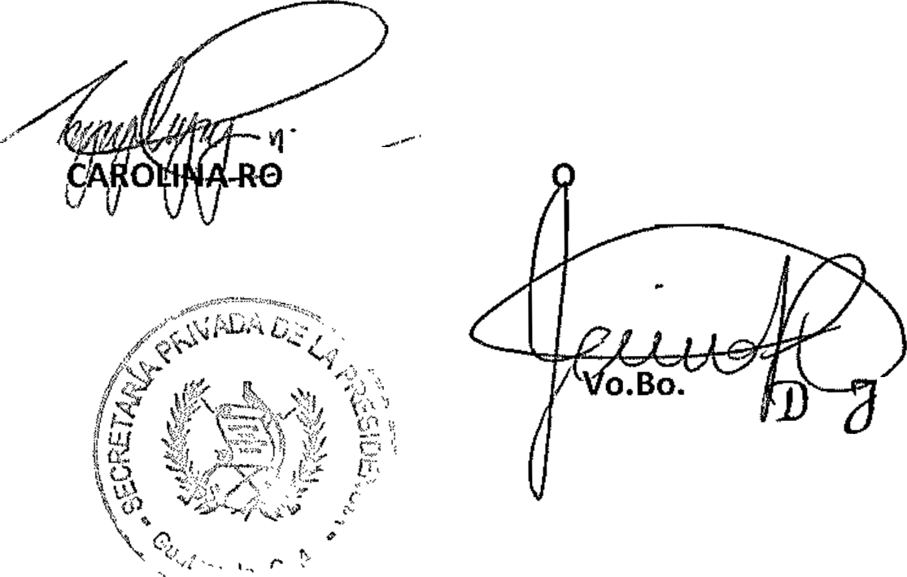
ANAYANSY D’R/GUEZ CASTILL
w’” *

Secretario Privado de la
Presldencta de la ResÚbllcp

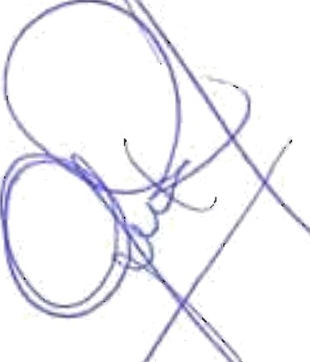

Referencia: | Contrato No. 029-18-2021 | Fecha: | 31 de marzo 2021
Tipo de Servicios: | PROFESIONALES | Contratista: | Ana Gabriela Garza Castillo

Janio Moacyr Rosales Alegría
Secretario Privado de la Presidencia de la República Su Despacho

Señor Secretario,

Respetuosamente me dirijo a usted, para presentarle el informe de las actividades de apoyo realizadas en el mes de marzo de 2021, de conformidad con lo establecido en la cláusula décima segunda del Contrato Administrativo en referencia, las cuales se detallan a continuación.

- 5e proporcionaron servicios profesionales en el desarrollo de actividades que fueron requeridas por el Despacho Superior de la Secretaría Privada de la Presidencia y el Despacho del Señor Presidente de la República, así también se realizó la revisión de documentos para la gestión de firma del Despacho Superior.

- Se efectuó la revisión sobre el manejo de los documentos recibidos y enviados ingresados en el Despacho Superior de la Secretaría Privada de la Presidencia y del Señor Presidente de la República, así como en el seguimiento a las instrucciones giradas en relación al traslado y seguimiento de la correspondencia.

- Se brindó acompañamiento profesional en actividades y reuniones en las que fui designada para apoyo del Personal de la Secretaría Privada de la Presidencia.

- Proporcioné el apoyo profesional en la coordinación de convocatorias para la realización de reuniones de trabajo referentes a temas específicos requeridos por el Despacho Superior de la Secretaría Privada de la Presidencia y el Despacho del Señor Presidente de la República.

- Brindé apoyo profesional en la preparación de presentaciones e informes para las reuniones a realizarse requeridas por el Despacho Superior de la Secretaría Privada de la Presidencia y el Despacho del Señor Presidente de la República;

INFORME MENSUAL DE AC1"IVIDADES

Referencia: | Contrato No. 029-18-2021 | Fecha: | 31 de marzo 2021
Tipo de Servicios: | PROFESIONALES | Contratista: | Ana Gabriela Garza Castillo

- Elaboré minutas y actas en las reuniones que participé con la finalidad de darle seguimiento a los temas tratados.

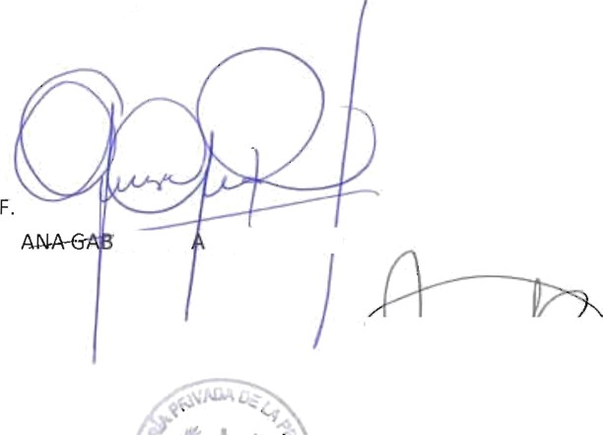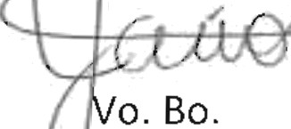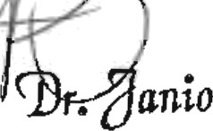Sin otro en particular, me es grato suscribirme de usted. Atentamente,

RIÉLA G RZA CASTILLO


Secretario Pr)vadO de la
Presldencla de la RenÚúl!C*

INFORME MENSUAL DE ACTIVIDADES

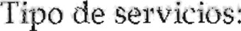
Referencia:
Contrato No. 029-19-2020
TeeiaicoS
echa . 31 de marzo de 2021
COn6‘dtiStó:
Cujantes

Doctor
Janio Moarcyr Rosales A1egrí‹a
Secretario Privado de la Presidencia de la República Su Despacho

Senor Secretario:

Respetuosamente me dirijo a usted, para presentarle el informe de las actividades realizadas correspondientes al mes de marzo de 2021, de conformidad con lo establecido en la cláusula décima segunda del Contrato Admüiis.trativo en referencia, Ins cuales se detallan a conónuación.

Se brindó apoyo técnico en:

A. Redacción de no.tas. de envío y oficios requeridos por el Señor Presid.nte d la República.
Notas de envío a la Secretaría Ceneral de la Presidencia Oficio dirigido a Gru po Nuevo Mundo
Oficio dirigido a ACONAPANG
Oficio dirigido a la Fiscal General y Jefe del Ministerio Público
fi. Coordinación de entrega de documentos a d Gerentes entidades y ministeiios.
- Coordinación de invitación para el Señor Presidente de la República para inauguración
de proyecto por parte del INC UAT.
- Coord icación de aud iencia Sector Privado con Ministerio de Salud Pública y Asistencia Social, tema: Vacunas COVID-19
- Manejo de documentos y expedientes dirigidos al Senor Presidente de la Re pública,
l’ecibidOs En la Sccretarra Prívdda de la Pres1denca.

Sin otro particular, me es grato suscribirme de usted.
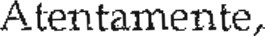
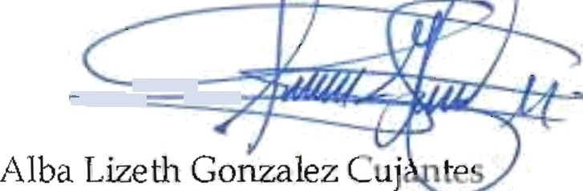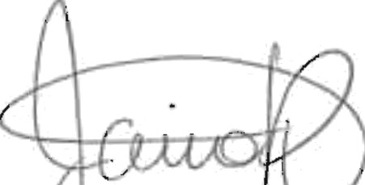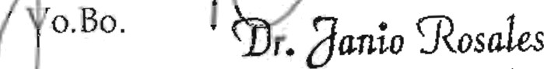

Secretario Privado du la Presidencia de la Rep¢ibllCa

Pógina 1 de 1

